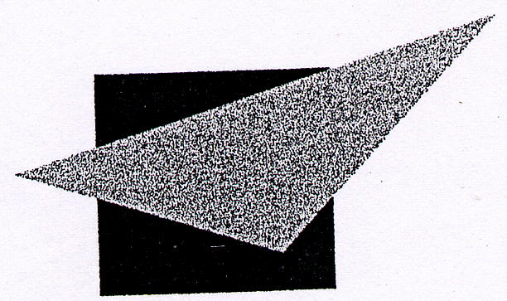

CLUB CONVAINCRE

www.convaincre-rhone.eu

Vers une Europe puissance ?
Comment l'Union européenne, confrontée à des menaces extérieures dans un monde multipolaire et incertain, peut-elle assurer sa propre sécurité ?

avec Alain Richard, sénateur LREM,
ancien Ministre de la défense de 1997 à 2002.

Mercredi 14 Novembre 2018 à 20 heures 30
Hôtel Charlemagne 23 cours Charlemagne Lyon 2 ème

Si l'OTAN reste la pierre angulaire de la défense de l'Europe au moment même où Trump sape la solidarité atlantique, les États membres ont récemment montré leur volonté d'aller vers un " européanisation de la défense ".

2016 : la France et l'Allemagne définissent une vision commune pour une union européenne de défense qui se traduit par de multiples initiatives de l’Union européenne : stratégie globale, action préparatoire de recherche de défense, feuille de route pour accroître la coopération avec l’OTAN.

Juin 2017 : la Commission européenne publie son document de réflexion sur les possibilités d'une union de sécurité et de défense et lance le Fonds européen de la défense (5,5 milliards d'euros par an).
Décembre 2017 : lancement de la coopération structurée permanente (CSP) en matière de défense, par 25 États membres.
Juin 2018, sous l’impulsion de l'Allemagne et de la France l’Initiative européenne d’intervention (IEI) est lancée par 9 pays européens, « pour favoriser l’émergence d’une culture stratégique européenne commune et mieux préparer les futurs engagements des forces en cas de crise. »
Ces concepts et initiatives sont-ils un feu de paille ? L’autonomie stratégique de l’UE un vœu pieux ?

Soutenez le Club Convaincre en envoyant un chèque d'adhésion de 30 € à l’adresse du Club
Maison des associations 27 rue Denfert Rochereau 69004 LYON
Notre site http://www.convaincre-rhone.fr
pour tout contact : club.convaincre@gmail.com

